Kazalo vsebine

1. Obveznost objavljanja pogodb in dodatkov k pogodbam 3
2. Način objave podatkov 3
2.1 Podatki za objavo 3
2.2 Način objave pogodb 4
2.2.1 Način objave pogodb s področja javnega naročanja 4
2.2.1.1 Način objave pogodbe 4
2.2.1.2 Način objave posamezne pogodbe iz skupnega javnega naročila 7
2.2.2 Način objave koncesijske pogodbe 8
2.2.3 Način objave pogodbe s področja javno-zasebnega partnerstva 10
3. Objava dodatka k pogodbi 12
4. Popravek podatkov iz objavljene pogodbe ali dodatka k pogodbi 13
5. Pregled objavljenih pogodb naročnika 14
6. Iskanje in pregled objavljenih pogodb naročnikov 15

1. Obveznost objavljanja pogodb in dodatkov k pogodbam

Zakon o dostopu do informacij javnega značaja (Uradni list RS, št. 51/06 – uradno prečiščeno besedilo s spremembami; v nadaljevanju: ZDIJZ) v petem odstavku 10.a člena določa, da morajo registrirani zavezanci iz 1. člena in drugega odstavka 1.a člena ZDIJZ, ki nastopajo kot naročniki, koncedenti ali javni partnerji, v roku 48 dni od oddaje javnega naročila, podelitve koncesije ali izbire izvajalca javno-zasebnega partnerstva na podlagi postopka, ki ga urejajo zakoni, ki urejajo javno naročanje, koncesije ali javno-zasebno partnerstvo, objaviti javno dostopne informacije javnega značaja iz pogodbe o izvedbi javnega naročila, koncesijske pogodbe oziroma pogodbe o javno-zasebnem partnerstvu. Te informacije se objavijo na spletnih straneh, ki so namenjene izvajanju elektronskega javnega naročanja, v strojno-berljivem formatu.
Načini, možni formati in mesto objave so določeni v Pravilniku o objavah pogodb s področja javnega naročanja, koncesij in javno-zasebnih partnerstev (Uradni list RS, št. 5/15 s spremembami; v nadaljevanju: pravilnik).
Javno dostopne informacije javnega značaja iz pogodb se objavijo na nacionalnem portalu, namenjenem objavam o javnih naročilih, torej portalu javnih naročil (https://www.enarocanje.si/). Zavezanec (naročnik, koncedent oziroma javni partner) objavi elektronsko kopijo pogodbe, iz katere predhodno izloči podatke, ki predstavljajo izjemo od dostopa v skladu z zakonom.
Naročnik, koncedent oziroma javni partner elektronsko kopijo pogodbe in javno dostopne informacije javnega značaja iz pogodbe objavi na portalu javnih naročil v roku 48 dni od oddaje javnega naročila, podelitve koncesije ali izbire izvajalca javno-zasebnega partnerstva. Če naročnik, koncedent oziroma javni partner ne sklene pogodbe v 48 dneh od oddaje javnega naročila, podelitve koncesije ali izbire izvajalca javno-zasebnega partnerstva ali kadar se k pogodbi sklene dodatek, za katerega naročniku ni bilo treba izvesti postopka v skladu z zakonom, ki ureja javno naročanje, koncesije ali javno-zasebna partnerstva, zavezanec objavi elektronsko kopijo pogodbe ali dodatka k pogodbi v osmih dneh od sklenitve.

2. Način objave podatkov

2.1 Podatki za objavo

Naročnik, koncedent oziroma javni partner mora na portalu javnih naročil objaviti elektronsko kopijo pogodbe, iz katere predhodno izloči podatke, ki predstavljajo izjemo od dostopa v skladu z ZDIJZ.
Poleg elektronske kopije pogodbe o izvedbi javnega naročila mora naročnik objaviti tudi javno dostopne informacije javnega značaja iz pogodbe o izvedbi javnega naročila, ki se nanašajo na podatke o naročniku (matična številka, naziv, naslov, poštna številka, kraj), predmetu javnega naročila (vrsta predmeta, CPV koda in opis), pogodbi (pogodbena vrednost z DDV, datum sklenitve pogodbe, trajanje pogodbe v mesecih ali enkratna dobava) ter izbranem ponudniku (naziv, naslov, poštna številka, kraj, država izvajalca).
Poleg elektronske kopije koncesijske pogodbe oziroma pogodbe o javno-zasebnem partnerstvu mora koncedent oziroma javni partner objaviti tudi javno dostopne informacije javnega značaja iz pogodbe o izvedbi javnega naročila, ki se nanašajo na podatke o koncedentu ali javnem partnerju (matična številka, naziv, naslov, poštna številka, kraj), predmetu koncesije ali javno-zasebnega partnerstva (vrsta predmeta, opis predmeta), pogodbi (pogodbena vrednost z DDV, datum sklenitve pogodbe, trajanje pogodbe v mesecih), koncesionarju, ki mu je podeljena koncesija, ali zasebnem partnerju, s katerim je sklenjeno javno-zasebno partnerstvo, (naziv, naslov, poštna številka, kraj, država koncesionarja ali zasebnega partnerja), objavi razpisa za podelitev koncesije ali sklenitev javno-zasebnega partnerstva (mesto in datum objave, morebitna referenčna oznaka objave).

2.2 Način objave pogodb

Na portalu javnih naročil lahko elektronsko kopijo pogodbe, dodatek k pogodbi oziroma javno dostopne informacije javnega značaja iz pogodbe objavi registrirani uporabnik naročnika s pravico oddaje.

2.2.1 Način objave pogodb s področja javnega naročanja

2.2.1.1 Način objave pogodbe

Na načine, opisane v tem podpoglavju, se objavljajo pogodbe za javna naročila, ki niso skupna javna naročila in krovne pogodbe iz skupnega javnega naročila. Posamezne pogodbe iz skupnega javnega naročila se objavljajo na način, opisan v podpoglavju 2.2.1.2.

Elektronsko kopijo pogodbe s področja javnega naročanja (in javno dostopne informacije javnega značaja iz pogodbe) je mogoče objaviti na dva načina:
1. Iz predhodno objavljenega obvestila za predmetno javno naročilo
Uporabnik v zavihku »Obrazci« pri predhodno objavljenem obvestilu za predmetno naročilo izbere akcijo za pripravo obrazca za dodajanje pogodba:
2. Preko zavihka »Objava pogodb«
- Uporabnik v zavihku »Objava pogodb« izbere polje »Ustvari novo pogodbo«.

- Uporabnik v polje »Št. javnega naročila« vnese JN oznako (npr. JN000001/2022-C01) ustreznega predhodno objavljenega obvestila za predmetno obvestilo (npr. obvestila o oddaji naročila) in izbere polje »Nova pogodb«.

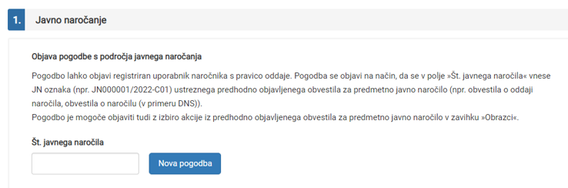

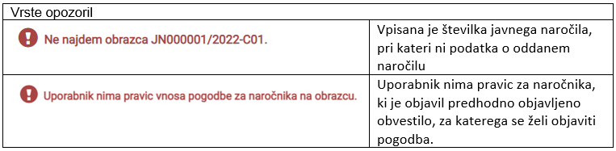
- Uporabnik izpolni vsa zahtevana polja ali izbere polje »Prenesi podatke«
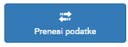.
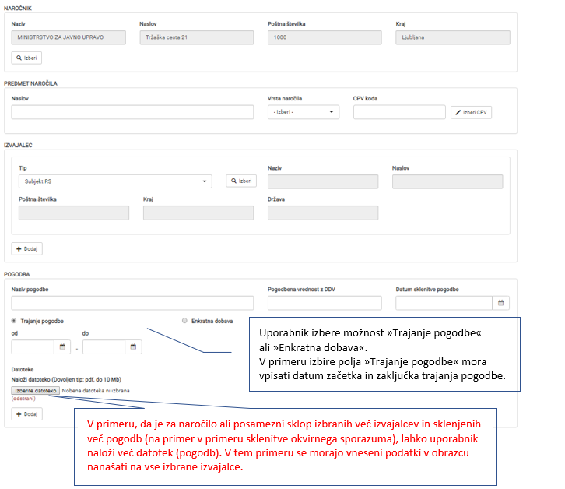
- V primeru izbire polja »Prenesi podatke« se obrazec izpolni s podatki iz predhodno objavljenega obvestila za predmetno javno naročilo.
Uporabnik z izbiro ukaza izbere podatke, ki jih želi prenesti.
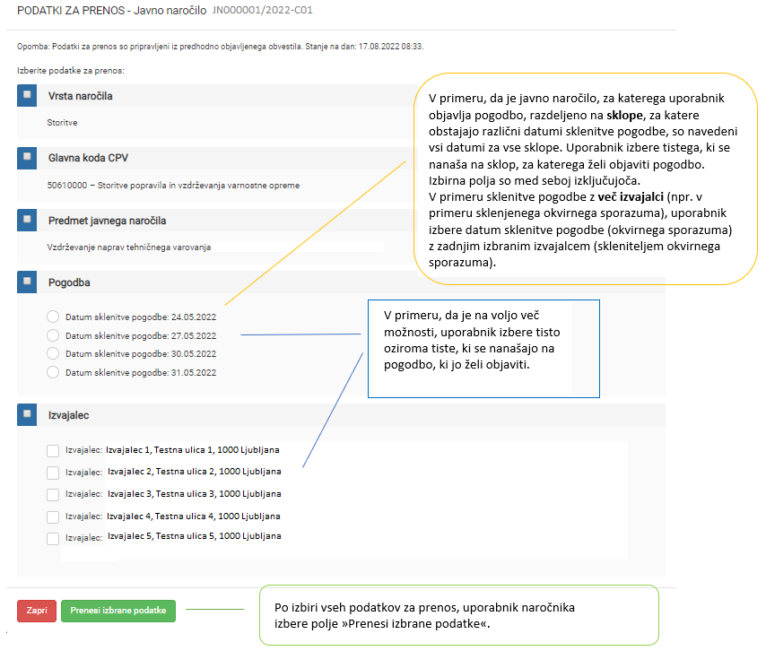

- Po prenosu izbranih podatkov mora uporabnik izpolniti/dopolniti še ostale obvezne podatke/polja.

Po izpolnitvi vseh obveznih podatkov, lahko uporabnik vneseni obrazec shrani z izbiro polja »Shrani« ali jih objavi z izbiro polja »Objavi« 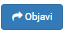.
V primeru nepopolno ali nepravilno izpolnjenih polj v obrazcu (dokler ta vsebuje napake, shranjevanje ali objavljanje obrazca ni mogoče) se izpiše opozorilo z naštetimi manjkajočimi polji, na primer:
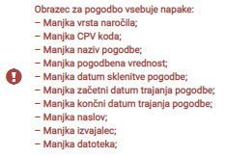
Uporabnik mora ustrezno izpolniti celoten obrazec. Po popolni izpolnitvi obrazca lahko uporabnik obrazec shrani ali objavi.

2.2.1.2 Način objave posamezne pogodbe iz skupnega javnega naročila

Pogodbo lahko objavi registriran uporabnik naročnika, ki je vključen v skupno javno naročilo (v točki I.1 predhodno objavljenega obvestila za predmetno javno naročilo je dodan kot naročnik v skupnem javnem naročilu) s pravico oddaje.
Posamezna pogodba iz skupnega javnega naročila se lahko objavi zgolj iz zavihka »Objava pogodb«. Posamezne pogodbe iz skupnega javnega naročila ni mogoče objaviti z izbiro akcije iz predhodno objavljenega obvestila za predmetno javno naročilo v zavihku »Obrazci«.
Uporabnik v zavihku »Objava pogodb« izbere polje »Objava posamezne pogodbe iz skupnega javnega naročila«.
Uporabniku se po izbire polja prikaže možnost vpisa št. javnega naročila.
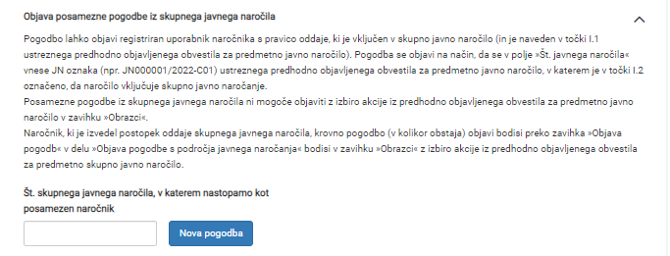
Uporabnik v polje »Št. skupnega javnega naročila, v katerem nastopamo kot posamezen naročnik« vnese JN oznako (npr. JN000002/2022-C01) ustreznega predhodno objavljenega obvestila za predmetno obvestilo, v katerem je v točki I.2 označeno, da naročilo vključuje skupno javno naročanje (npr. obvestila o oddaji naročila) in izbere polje »Nova pogodba«.
Uporabnik vnese zahtevane podatke, kot je opisano v točki 2 podpoglavja 2.2.1.1 teh navodil.

2.2.2 Način objave koncesijske pogodbe

Elektronsko kopijo koncesijske pogodbe (in javno dostopne informacije javnega značaja iz pogodbe) je mogoče objaviti na dva načina:
1. Iz predhodno objavljenega obvestila za predmetno javno naročilo, če je bilo predhodno objavljeno obvestilo na portalu javnih naročil
Uporabnik v zavihku »Obrazci« pri predhodno objavljenem obvestilu (npr. obrazcu EU 25 – SL Obvestilo o podelitvi koncesije) za predmetno naročilo izbere akcijo za pripravo obrazca za dodajanje pogodb:
V primeru objave koncesijske pogodbe z izbiro akcije iz predhodno objavljenega obvestila, lahko uporabnik izbere možnost »Prenesi podatke« 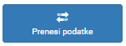. V tem primeru se bodo v obrazec prepisali podatki iz predhodno objavljenega obvestila. Uporabnik po potrebi dopolni podatke in obrazec shrani oziroma objavi. Za navodila o pripravi oziroma izpolnitvi obrazca glej točko 2 spodaj.
2. Preko zavihka »Objava pogodb«, če predhodno ni bilo objavljeno obvestilo na portalu javnih naročil
- Uporabnik v zavihku »Objava pogodb« izbere polje »Dodaj novo koncesijsko pogodbo«.
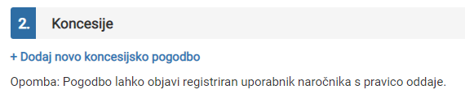

- Uporabnik izpolni vsa zahtevana polja.
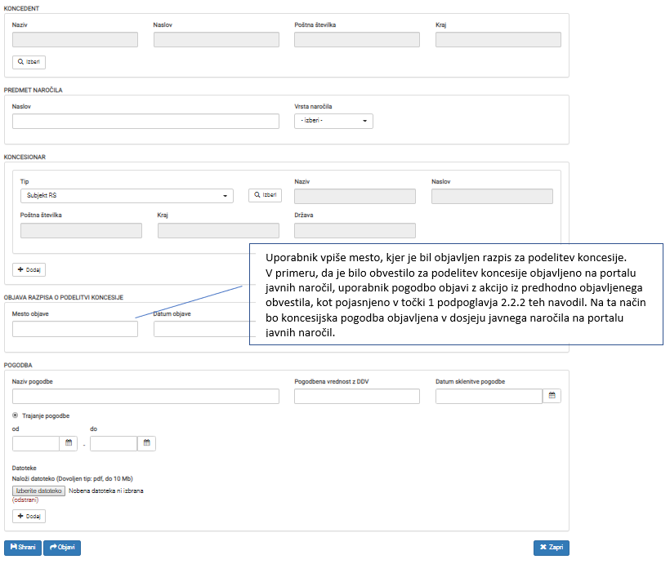

- Po izpolnitvi vseh obveznih podatkov, lahko uporabnik vneseni obrazec
shrani z izbiro polja »Shrani« ali jih objavi z izbiro polja »Objavi« .
V primeru nepopolno ali nepravilno izpolnjenih polj v obrazcu (dokler ta vsebuje napake, shranjevanje ali objavljanje obrazca ni mogoče) se izpiše opozorilo z naštetimi manjkajočimi polji, na primer:
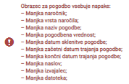
Uporabnik mora ustrezno izpolniti celoten obrazec. Po popolni izpolnitvi obrazca lahko uporabnik obrazec shrani ali objavi.

2.2.3 Način objave pogodbe s področja javno-zasebnega partnerstva

Elektronsko kopijo pogodbe s področja javno-zasebnega partnerstva (in javno dostopne informacije javnega značaja iz pogodbe) je mogoče objaviti na dva načina:
1. Iz predhodno objavljenega obvestila za predmetno javno naročilo, če je bilo predhodno objavljeno obvestilo na portalu javnih naročil
Uporabnik v zavihku »Obrazci« pri predhodno objavljenem obvestilu (npr. obvestilu o oddaji naročila) za predmetno naročilo izbere akcijo za pripravo obrazca za dodajanje pogodb:
V primeru objave pogodbe s področja javno zasebnega partnerstva z izbiro akcije iz predhodno objavljenega obvestila, lahko uporabnik izbere možnost »Prenesi podatke« . V tem primeru se bodo v obrazec prepisali podatki iz predhodno objavljenega obvestila. Uporabnik po potrebi dopolni podatke in obrazec shrani oziroma objavi. Za navodila o pripravi oziroma izpolnitvi obrazca glej točko 2 spodaj.
2. Preko zavihka »Objava pogodb«, če predhodno ni bilo objavljeno obvestilo na portalu javnih naročil
- Uporabnik v zavihku »Objava pogodb« izbere polje »Dodaj novo pogodbo javno-zasebnega partnerstva«.
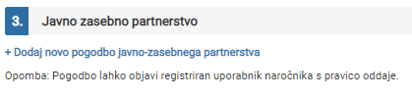

- Uporabnik izpolni vsa zahtevana polja.
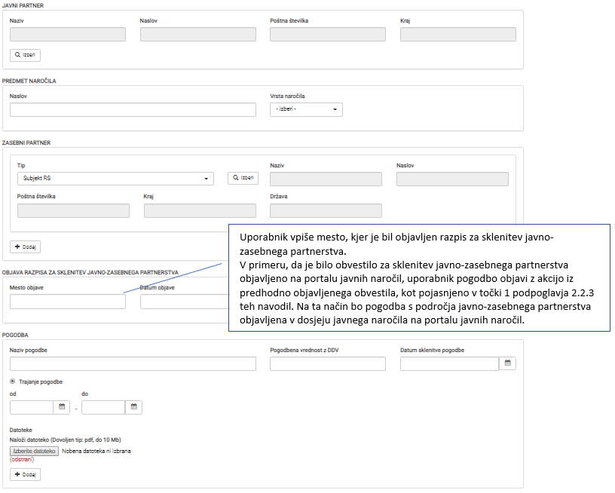

- Po izpolnitvi vseh obveznih podatkov, lahko uporabnik vneseni obrazec
shrani z izbiro polja »Shrani« ali jih objavi z izbiro polja »Objavi« .
V primeru nepopolno ali nepravilno izpolnjenih polj v obrazcu (dokler ta vsebuje napake, shranjevanje ali objavljanje obrazca ni mogoče) se izpiše opozorilo z naštetimi manjkajočimi polji, na primer:
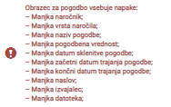
Uporabnik mora ustrezno izpolniti celoten obrazec. Po popolni izpolnitvi obrazca lahko uporabnik obrazec shrani ali objavi.

3. Objava dodatka k pogodbi

Uporabnik dodatek k pogodbi objavi v zavihku »Objava pogodb« tako, da v seznamu pogodb izbere tisto, za katero želijo objaviti dodatek k pogodbi.
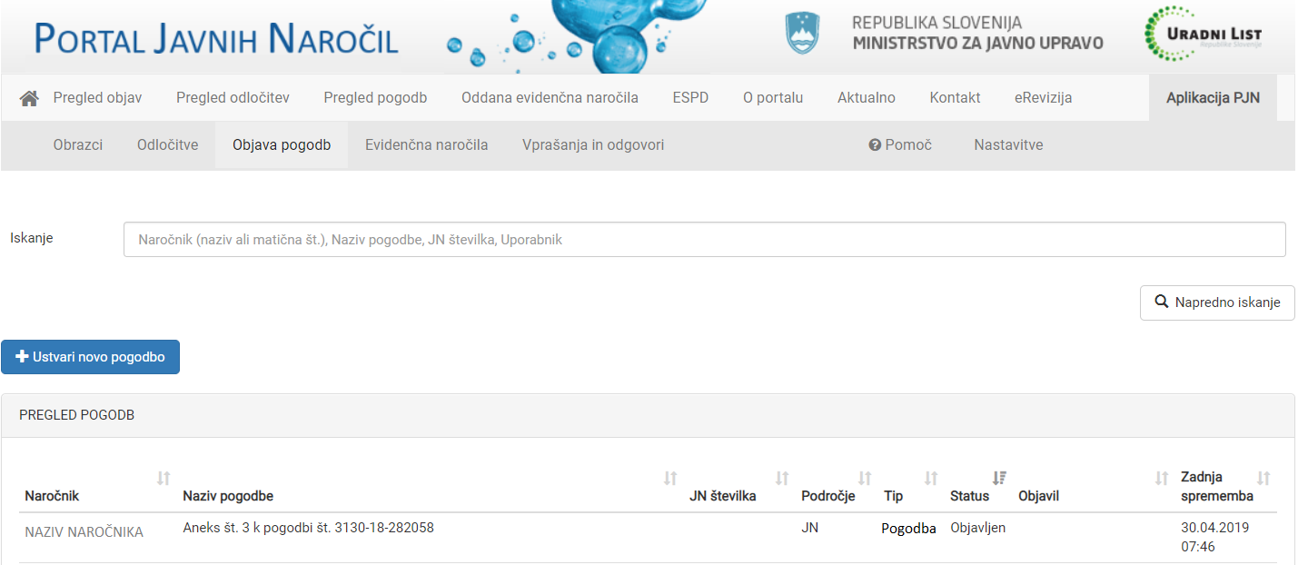
Uporabnik izbere polje »Dodatek k pogodbi« 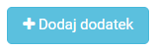.
Uporabnik izpolni zahtevane podatke v delu »Dodatek k pogodbi« in doda kopijo dodatka k pogodbi. Uporabnik lahko podatke (razen podatka o vrsti naročila) tudi popravi, obvezno pa mora izpolniti podatke v delu »Dodatek k pogodbi« in naložiti datoteko – kopijo dodatka k pogodbi.
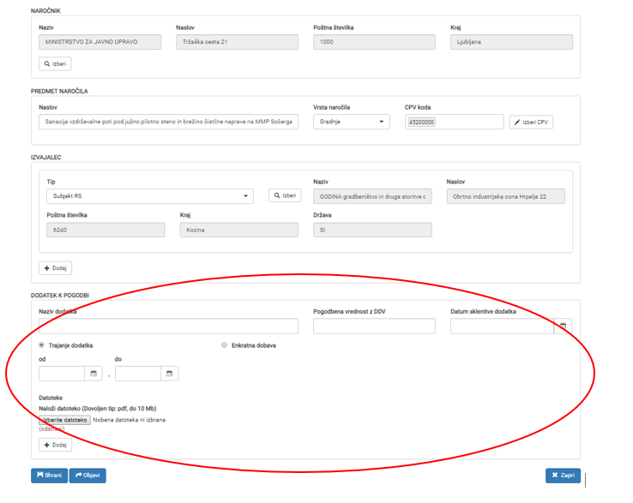
Po izpolnitvi vseh obveznih podatkov, lahko uporabnik vneseni obrazec
shrani z izbiro polja »Shrani« ali jih objavi z izbiro polja »Objavi« .
V primeru nepopolno ali nepravilno izpolnjenih polj v obrazcu (dokler ta vsebuje napake, shranjevanje ali objavljanje obrazca ni mogoče) se izpiše opozorilo z naštetimi manjkajočimi polji, na primer:
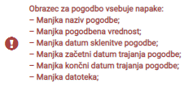
Uporabnik mora ustrezno izpolniti celoten obrazec. Po popolni izpolnitvi obrazca lahko uporabnik obrazec dodatka k pogodbi shrani ali objavi.

4. Popravek podatkov iz objavljene pogodbe ali dodatka
k pogodbi

Uporabnik lahko po objavi obrazca za objavo pogodb oziroma dodatka k pogodbi in pogodbe oziroma dodatka k pogodbi, le-to kadarkoli spremeni.
V zavihku »Objava pogodb« ima uporabnik vpogled v vse shranjene oziroma objavljene pogodbe in dodatke k pogodbam.
Uporabnik popravi pogodbo ali dodatek k pogodbi v zavihku »Objava pogodb« tako, da v seznamu pogodb izbere tisto, pri kateri želi opraviti popravek.

Uporabnik izbere polje »Popravi pogodbo« .
Po izpolnitvi vseh obveznih podatkov, lahko uporabnik vneseni obrazec
shrani z izbiro polja »Shrani« ali jih objavi z izbiro polja »Objavi« .
POMEMBNO!
Že po izbiri polja »Popravi pogodbo« (preden uporabnik podatke popravi in popravek pogodbe shrani ali objavi), se v seznamu pogodb v zavihku »Objava pogodb« spremeni status objavljene pogodbe (ki jo želi uporabnik popraviti) iz »Objavljen« v status »Za objavo«.
Pogodba (na kateri uporabnik opravlja popravek) ni več vidna na zunanjem delu portala javnih naročil v zavihku »Pregled pogodb« ali v dosjeju javnega naročila za predmetno javno naročilo. Pogodba je ponovno vidna na zunanjem delu portala javnih naročil v zavihku »Pregled pogodb« ali v dosjeju javnega naročila za predmetno javno naročilo šele po tem, ko uporabnik spremenjeno verzijo pogodbe oziroma popravek ponovno objavi z izbiro polja »Objavi« .

5. Pregled objavljenih pogodb naročnika

V zavihku »Objava pogodb« ima uporabnik vpogled v vse shranjene oziroma objavljene pogodbe.
Iz seznama je razviden:
- naročnik - naziv naročnika,
- naziv pogodbe,
- JN številka – številka objavljenega obvestila, na katerega se pogodba nanaša,
- področje pogodbe - JN – pogodba s področja javnega naročanja, Konc. – koncesijska pogodba, JZP – pogodba s področja javno-zasebnega partnerstva),
- tip - pogodba ali dodatek k pogodbi,
- status pogodbe - za objavo – pogodba je shranjena, a še ni objavljena in objavljen – pogodba je objavljena),
- objavil - uporabniško ime uporabnika, ki je objavil pogodbo,
- zadnje spremembe - datum zadnje spremembe, ki se nanaša na zadnji popravek objavljene pogodbe ali morebitni objavljeni dodatek.

Mogoče je enostavno iskanje po seznamu pogodb glede na naročnika (naziv ali matična številka, naziv pogodbe, številko JN oziroma uporabnika:

ali napredno iskanje
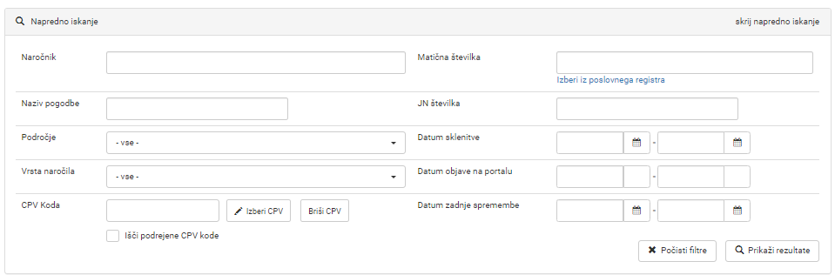

6. Iskanje in pregled objavljenih pogodb naročnikov

Na portalu javnih naročil so vse pogodbe in dodatki k pogodbam razvidni v zavihku »Pregled pogodb«.
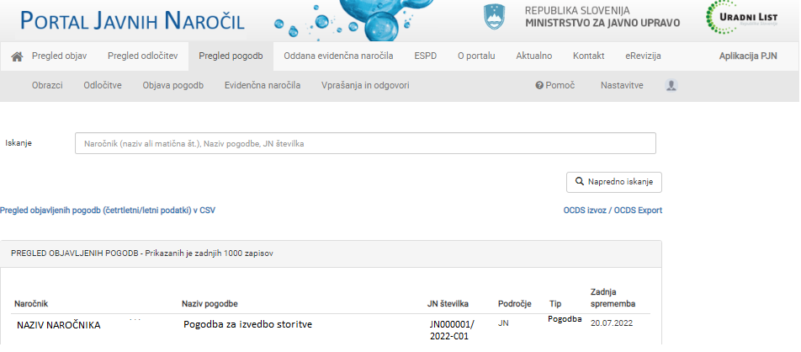

Mogoče je enostavno iskanje po seznamu pogodb glede na naročnika (naziv ali matična številka, naziv pogodbe, številko JN oziroma uporabnika:
ali napredno iskanje

Pogosta vprašanja in odgovori v zvezi z registracijo na portal javnih naročil in uporabniškimi pravicami so dostopna na: https://www.enarocanje.si/PogostaVprasanja/.

